ГЕОГРАФИЈА ЗА 5. РАЗРЕД
(دسامبر 2021)

نقاشی بکشید و در یک دفتر بنویسید. 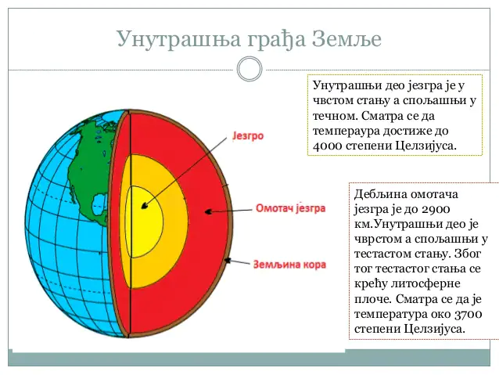
ساختار درونی زمین
هسته دروني
پوسته
گوشته
ضخامت گوشته زمین تا 2900 کیلومتر است. قسمت داخلی جامد و قسمت بیرونی حالت چکش خواری دارد. به دلیل این شرایط چکش خوار، صفحات لیتوسفر حرکت می کنند. دما حدود 3700 درجه سانتیگراد در نظر گرفته شده است.
قسمت داخلی هسته زمین در حالت جامد و قسمت بیرونی آن در حالت مایع است. دما به 4000 درجه سانتیگراد می رسد.

- پوسته زمین از صفحات لیتوسفری تشکیل شده است که هفت صفحه بزرگ و چند صفحه کوچک هستند.
- حرکت آنها باعث زلزله و فوران های آتشفشانی می شود.

- زمین لرزه ها به شدت در محلی از سطح زمین به نام مرکز زمین لرزه احساس می شوند.
- زمین لرزه ها توسط لرزه نگار اندازه گیری می شوند.
- مکان هایی روی سطح زمین که گدازه در آنها فوران می کند آتشفشان می گویند..

يک آتشفشان بکشید و قسمت های آن را علامت بزنید.

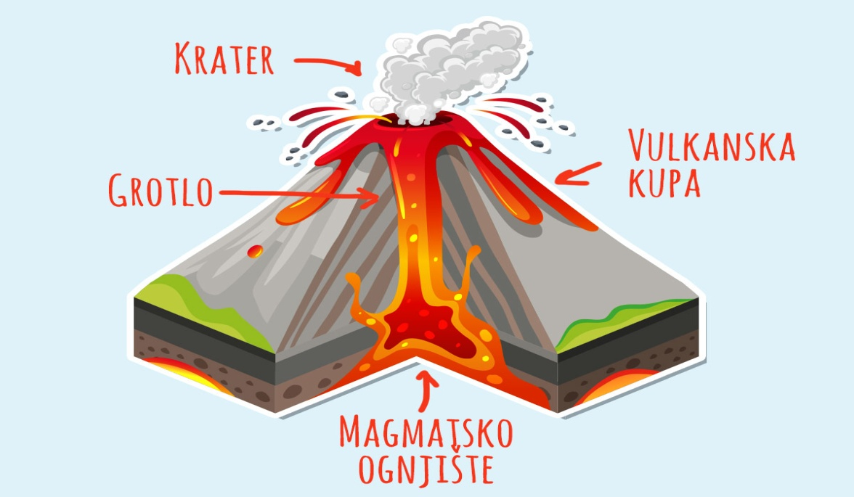
اتاقک ماگما
مواد معدني
مذاب
مجروط
آتشفشانی
دهانه آتشفشان

